Внеклассное мероприятие на тему «В мире информатики» для учащихся 9 классов.
30.05.25
Проводится в рамках недели информатики.
На доске представлена схема-подсказка
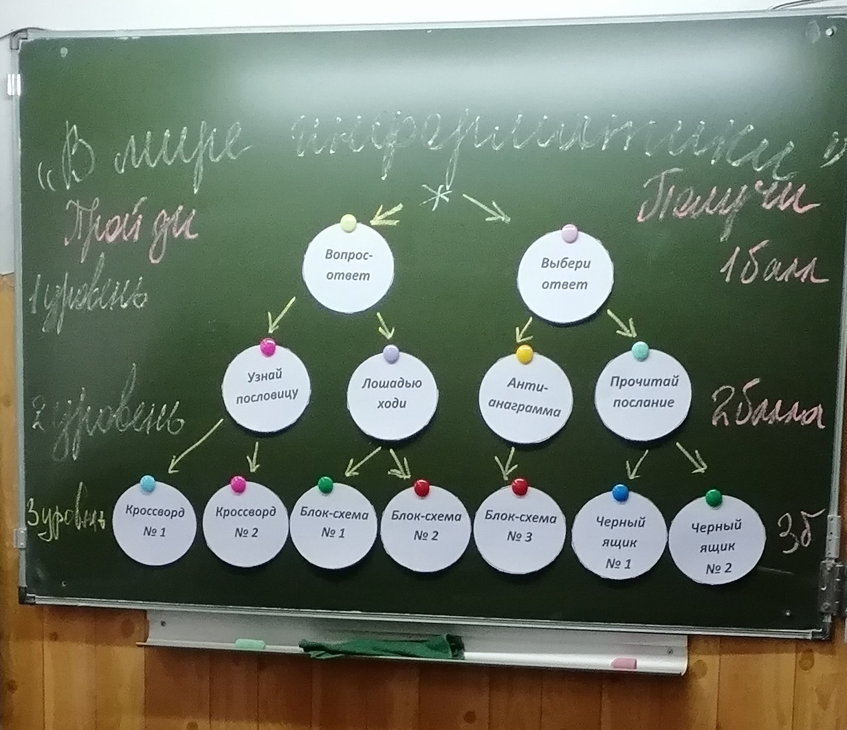
1 уровень.
Вопрос-ответ.
1) Марка компьютера, выпускавшегося ранее; представляет собой название полудрагоценного камня.
2) Программист попал в армию. Какой вопрос он задаст офицеру, давшему команду: «По порядку номеров-рассчитайся!?
3) Какая связь между городом в Англии, ружьем калибра 30*30 и одним из элементов компьютера?
4) Почему на компьютерном жаргоне процессор называется «камнем»?
5) Когда появился манипулятор типа «мышь», то в русском языке он некоторое время назывался по имени персонажа известной русской сказки. Назовите этот персонаж.
Выбери ответ.
1. Быстродействие компьютера характеризуется:
1) количеством одновременно выполняемых программ
2) количеством вычислительных операций в секунду
3) временем связи между ОЗУ и ПЗУ
4) динамическими характеристиками устройств ввода/вывода
2. Минимальный необходимый набор аппаратных средств ПК обязательно включает:
1) монитор
2) дигитайзер
3) стример
4) модем
3. В каком устройстве компьютера происходит обработка информации?
1) внешняя память
2) процессор
3) монитор
4) клавиатура
4. В каком устройстве компьютера осуществляется хранение информации?
1) внешняя память
2) процессор
3) монитор
4) клавиатура
5. Для долговременного хранения информации служит
1) оперативная память
2) жесткий диск
3) принтер
4) процессор
6. Микропроцессор входит в состав
1) монитора
2) дисковода
3) системного блока
4) клавиатуры
7. При выключении компьютера стирается вся информация
1) в оперативной памяти
2) а жестком диске
3) на CD-ROM
4) на гибком диске
8. Как записывается десятичное число «5» в двоичной системе счисления?
1) 101
2) 110
3) 11
4) 100
2 уровень
Узнай пословицу.
Ниже приведены программистские версии пословиц и поговорок. Попробуйте вспомнить, как звучат они в оригинале.
1. Семь бед –один «Reset». (Семь бед –один ответ)
2. Ищущий ОС без изъяна останется без ОС. (Ищущий друга без изъяна останется без друга)
3. Плоха ты мышка, которая одну кнопку имеет. (Плоха ты мышка, которая одну норку имеет)
4. Бит байт бережёт. (Копейка рубль бережёт)
5. Слово не воробей, а количество байтов. (Слово не воробей, вылетит- не поймаешь)
6. Отформатировать винчестер-секунда, а восстановить-года. (Сломать дерево-секунда, а вырастить –года)
7. Не клавиатура печатает, а ум. (Не перо пишет, а ум)
8. Два раза подумай, один раз удали. (Семь раз отмерь, один раз отрежь)
9. Удаляй по файлику, наберешь Корзину. (Собирай по ягодке, наберешь кузовок)
10. Наудалял с три Корзины. (Наврал с три короба)
11. Файлы не удаляются. (Рукописи не горят)
12. Что из корзины удалено, то пропало. (Что с возу упало, то пропало)
13. Винчестер-зеркало души пользователя. (Глаза-зеркало души)
14. Языку учиться-всегда пригодится. (Грамоте учиться-всегда пригодится)
Лошадью ходи
Чтобы прочесть слова, нужно пройти по клеткам так, как ходит шахматная фигура «конь», начиная ход с цифры.
М | Р | Л
Г | 1 | Т
И | А | О

Д | Е | К
У | 6 | Т
Н | О | М

О | А | Р
Е | 11 | Т
К | Р | Д

Д | А | Р
Т | 15 | Ж
К | И | Р

А | Р | Е
М | 2 | Г
Е | Г | Ц

Р | О | П
О | 7 | А
Т | Е | Р

И | Е | Р
У | 12 | Я
Р | С | К
Ответы: 1. Алгоритм. 2. Мегагерц. 3. Величина. 4. Гигабайт. 5. Дисковод. 6. Документ. 7. Оператор.
Анти-анаграмма
Заданы слова, полученные из некоторого слова по правилам анаграммы. Найдите исходное слово и объясните его значение.
1. Вата, том. (автомат)
2. Ад, ре пат. (адаптер)
3. Сад, ре. (адрес)
4. Наст, ад, ре. (адресант)
5. Ад, ар, сет. (адресат)
6. Мирта, гол. (алгоритм)
7. Тиф, лава. (алфавит)
8. Фирма, метро. (арифмометр)
Прочитай послание
Клара направила Карлу три письма. В первом письме был листочек с квадратной таблицей:
Э | А | П | Я | Т | З
Р | О | Е | Т | Ы | О
В | Ш | В | О | Ш | Е
А | Р | И | Т | Е | Ф
Р | К | О | Т | Т | С
А | Н | Я | Н |  | А

А в третьем – с такой таблицей:

Второе письмо, содержащее пояснения по использованию этих таблиц, потерялось. Помогите Карлу прочитать это послание.
Ответ: картинка соответствует трафарету. Накладывая его всеми возможными способами на квадрат с текстом (таких способов четыре) и выписывая буквы из «окошечек», получаем искомый текст. Этот шифр называется «поворотной решеткой».
3 уровень
Кроссворд
1
5
4
3
2

1. План решения задачи.
2. Повторение действий
3. Устройство компьютера для вывода информации на печать.
4. Наука, изучающая способы обработки, передачи и хранения информации.
5.Одно из основных действий, выполняемых с информацией.
Ответы:
1. Алгоритм. 2. Цикл. 3. Принтер. 4. Информатика. 5. Обработка
Блок-схема
Фрагмент алгоритма изображен в виде блок-схемы. Определите, какое значение переменной S будет напечатано в результате выполнения алгоритма.
А) 5;
Б) 6;
А=3 В= 3
В) 8;
Г) 10.
Печать S

S=А+В
S=S-1

S=А*В
S=S+1

А<В

Черный ящик
Шарманки, музыкальные шкатулки и …то, что лежит в черном ящике. Все эти предметы объединяет одно – они работают по программе. Это особенно удивительно, если вспомнить, что во время их создания о программировании никто еще не догадывался.
В шарманке и музыкальных шкатулках «программа» записана в виде штырьков, расположенных на валу. При вращении выла штырьки задевают пластинки, звучание корохых сливается в стройную мелодию. Что в черном ящике? Ответ: часы с боем. В них «программа» представляет собой специальное колесо, запускающее в определенное время ударный механизм, отбивающий число часов.
Данное мероприятие проводится на переменах. На партах разложены задания каждого уровня. Дети подходят и выбирают уровень, берут задания из данного уровня. За правильный ответ получают жетоны (баллы).
1 уровень -1 балл
2 уровень-2 балла
3 уровень -3 балла

